MANUAL DE USUARIO TAXATION SMART PROCESO JURIDICO

TABLA DE CONTENIDO
Pág.
PROCESO JURIDICO. 3
1. Proceso Jurídico. 3
1.1. Lotes de Selección de Población 3
1.2. Gestión de Procesos Jurídicos 5
1.3. Consulta General de Procesos Jurídicos 11

MANUAL DE USUARIO – MODULO DE PROCESO JURIDICO

INFORMATICA Y TRIBUTOS S.A.S

Todos los derechos reservados. Ninguna parte de esta obra puede ser reproducida de ninguna forma o por cualquier medio - gráfico, electrónico mecánico, incluyendo fotocopias, grabación o almacenamiento de información y sistemas de recuperación de información - sin la autorización por escrito de la editorial.

Los productos que se mencionan en este documento pueden ser marcas comerciales y/o marcas registradas de sus respectivos propietarios. El editor y el autor no pretenden estas marcas.

Si bien todas las precauciones se han tomado en la preparación de este documento, el editor y el autor no asumen responsabilidad alguna por errores u omisiones, ni de daños que resulten del uso de la información contenida en este documento o del uso de programas y código fuente que pueden que lo acompañen. En ningún caso, el editor y el autor serán responsables de ninguna pérdida de beneficios o cualquier otro daño comercial causado o presuntamente causado directa o indirectamente por este documento.

PROCESO JURIDICO.

Proceso Jurídico.

Lotes de Selección de Población
La ruta de acceso al módulo es la siguiente:
Gestión de Cobro > Proceso Jurídico > Lotes de Selección de Población.
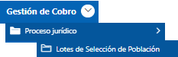
Imagen 1 Ruta de Acceso
Se realiza el proceso de gestión de cobro: Clic 
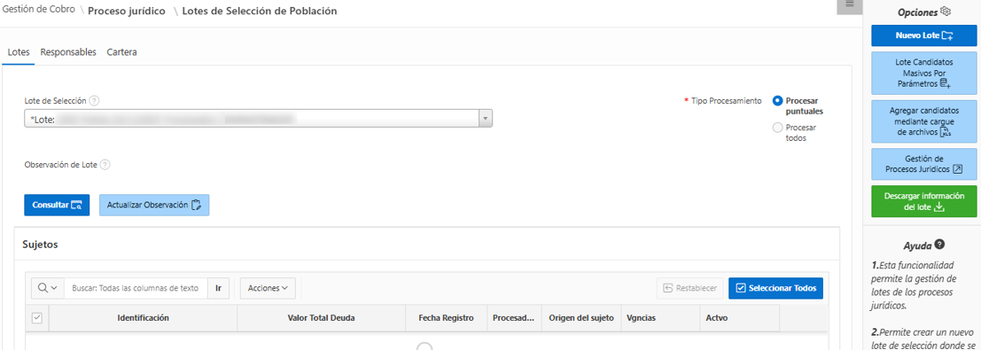
Imagen 2 Lotes de Selección de Población
En la siguiente ventana, realice los siguientes pasos:
- Digite la identificación del sujeto.
- Clic en el botón 
- Seleccione el concepto asociado a la vigencia.
- Después de insertar, en la sección Datos del Lote, se visualiza esta ventana:
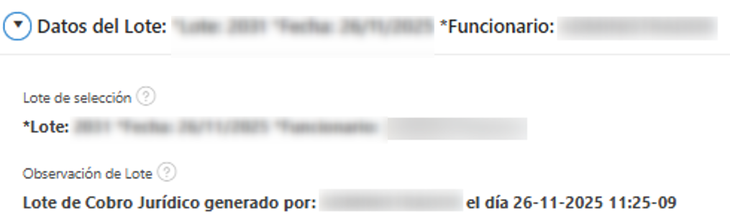
Imagen 3 Datos del Lote
- Clic en 
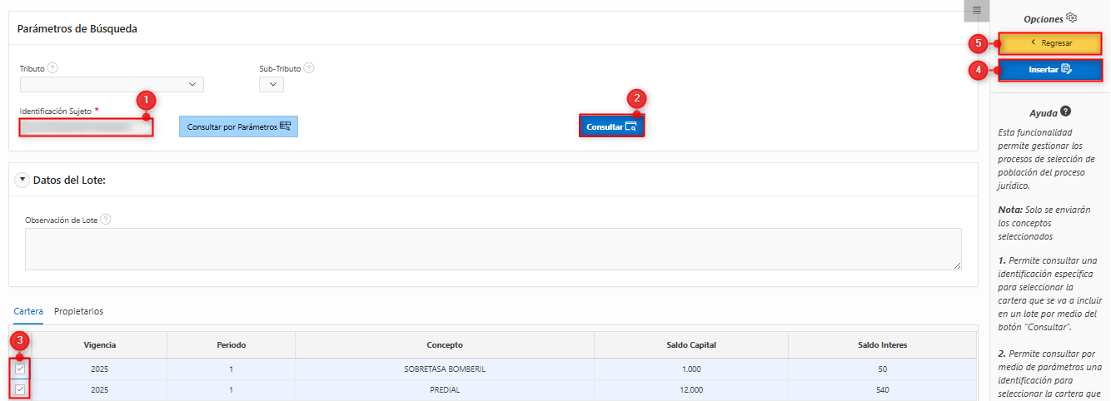
Imagen 4 Parámetros de Búsqueda
Para continuar con el proceso, siga los siguientes pasos:
- Seleccione el lote.
- Clic 
- Seleccione el sujeto.
- Clic 
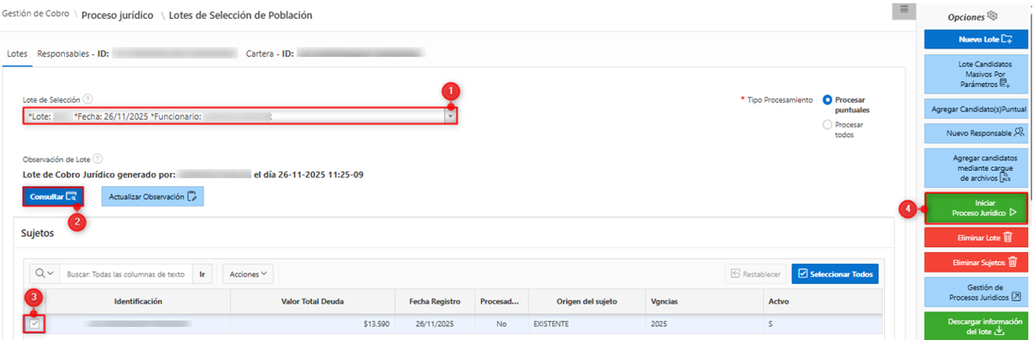
Imagen 5 Consulta de Lote
Se visualiza la siguiente ventana, realizar los siguientes pasos:
- Seleccione el Flujo.
- Seleccione el Tipo de Plantilla.
- Seleccione la Regla de Proceso de Cobro Jurídico.
- Clic en 
- Clic en 
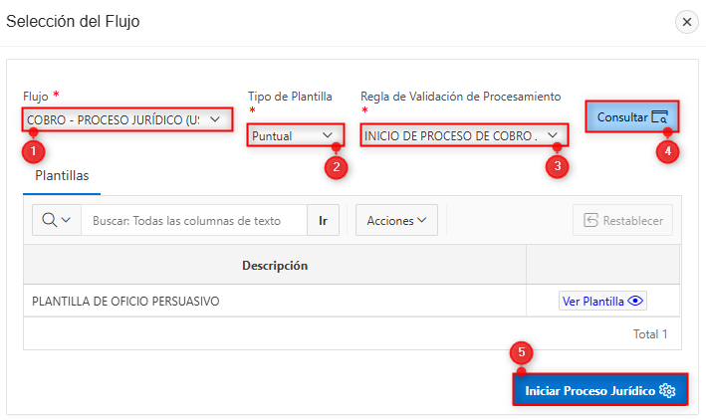
Imagen 6 Selección del Flujo
Se visualiza la ventana para continuar, presione Clic en el botón
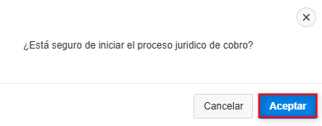
Imagen 7 Confirmación de Inicio de Proceso Jurídico
En la ventana se evidencia que el proceso jurídico está marcado con la opción “Si”, lo que indica que fue procesado correctamente.
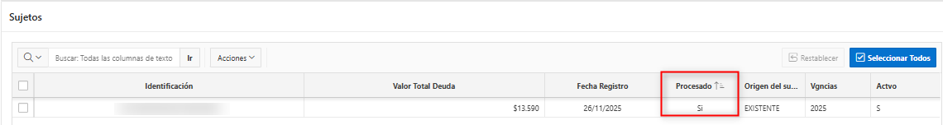
Imagen 8 Sujetos

Gestión de Procesos Jurídicos
La ruta de acceso al módulo es la siguiente:
Gestión de Cobro > Procesos Jurídicos > Gestión de Procesos Jurídicos.

Imagen 9 Ruta Acceso
Siga los siguientes pasos:
- Clic en Mandamiento De Pago
- Seleccione el Lote Proceso.
- Clic en 
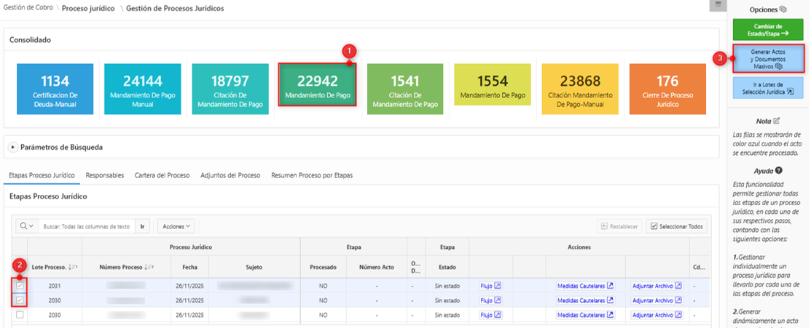
Imagen 10 Gestión de Proceso Jurídico

Se despliega la siguiente ventana de Proceso Masivo de Etapas:
- Seleccione Plantilla
- Clic
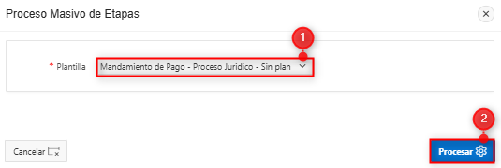
Imagen 11 Proceso Masivo de Etapas
Se visualiza ventana con mensaje:

Imagen 12 Ventana de Proceso
En esta ventana se evidencia que el proceso jurídico está marcado con la opción “Si”, lo que indica que fue procesado correctamente.
Imagen 13 Etapas Proceso Jurídico
Clic en se visualiza la etapa en la que se encuentra el proceso.
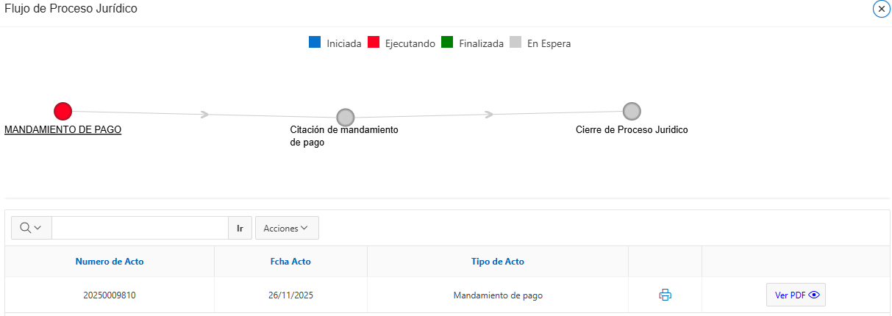
Imagen 14 Flujo del Proceso
Se visualiza los actos que lleva el proceso y las opciones de imprimir  y
Imagen 15 Tipos Actos del Proceso
Clic  para cerrar la ventana y clic en  para cambiar de estado:
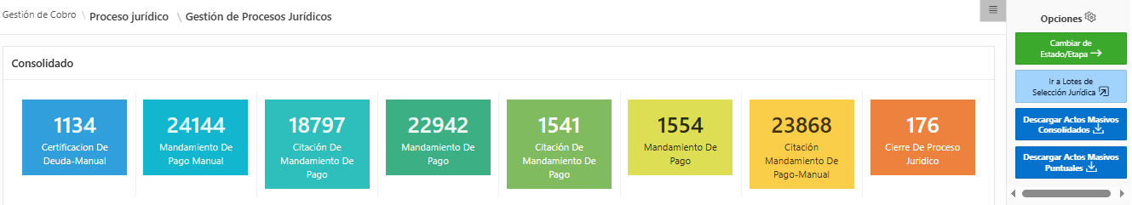
Imagen 16 Cambio de Etapa
Para continuar con la siguiente etapa siga estos pasos:
- Clic en “Citación de Mandamiento de Pago”
- Seleccione el Lote Proceso.
- Clic en 

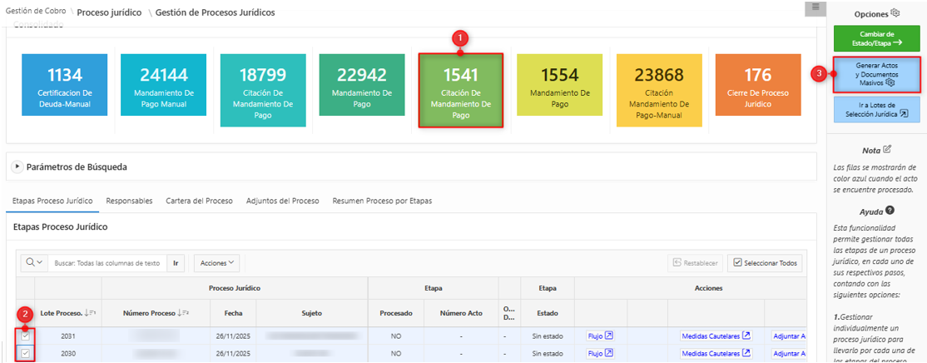
Imagen 17 Gestión de Proceso Jurídico
En la ventana de Proceso Masivo de Etapas.
- Seleccione Plantilla
- Clic en
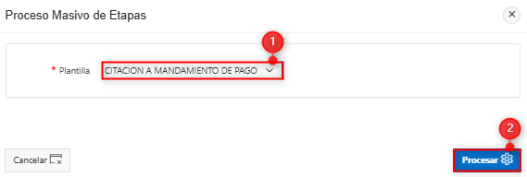
Imagen 18 . Proceso Masivo de Etapas
Se visualiza ventana con mensaje:

Imagen 19 Ventana de Proceso
En esta ventana se evidencia que el proceso jurídico está marcado con la opción “Si”, lo que indica que fue procesado correctamente.
Imagen 20 Lote Procesado
En esta opción se visualiza la etapa en la que se encuentra el proceso.
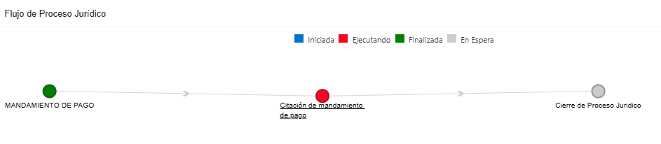
Imagen 21 Flujo del Proceso Jurídico
Se visualiza los actos que lleva el proceso y las opciones de imprimir  y
Imagen 22 Tipos de Acto

Clic  para cerrar la ventana y clic en  para cambiar de estado:
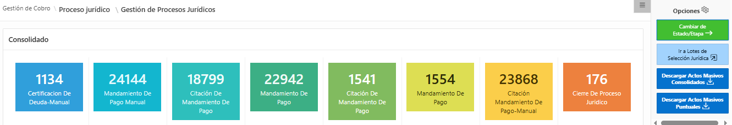
Imagen 23 Gestión de Procesos jurídicos
Para continuar con la siguiente etapa siga los pasos:
- Clic en “Cierre De Proceso Jurídico”
- Seleccione el “Lote Proceso”.
- Clic en 

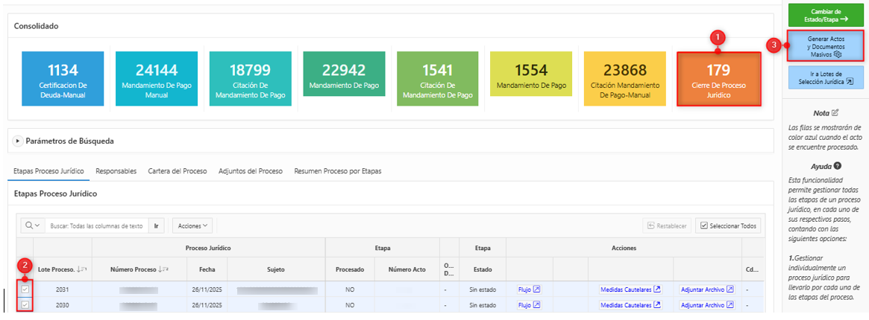
Imagen 24 Gestión de Procesos jurídicos
Se despliega la siguiente, ventana de Proceso Masivo de Etapas.
- Seleccione la Plantilla
- Clic en
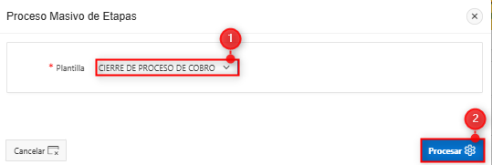
Imagen 25 Proceso Masivo de Etapas
Se visualiza ventana con mensaje:


Imagen 26 Ventana de Proceso
En esta ventana se evidencia que el proceso jurídico está marcado con la opción “Si”, lo que indica que fue procesado correctamente.
Imagen 27 Lotes Procesados
En la opción se visualiza l etapa en la que se encuentra el proceso.
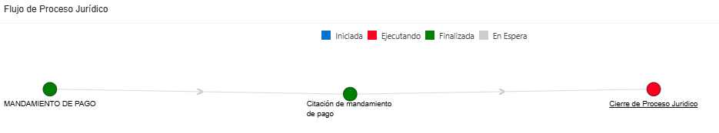
Imagen 28 Flujo del Proceso
Se visualiza los actos que lleva el proceso y las opciones de imprimir  y

Imagen 29 Tipos de Actos
Clic  para cerrar la ventana y clic en  para cambiar de estado:
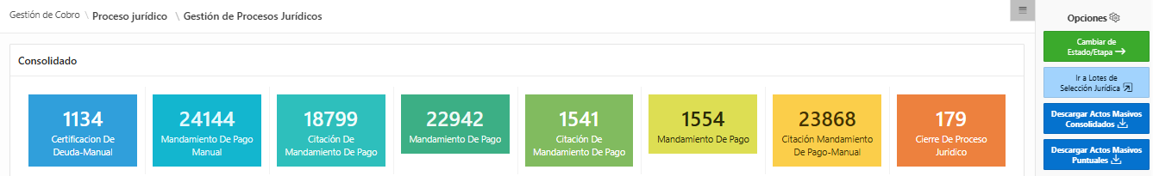
Imagen 30 Cambiar de Estado/Etapa

Consulta General de Procesos Jurídicos
La ruta de acceso al módulo es la siguiente:
Gestión de Cobro > Proceso Jurídico > Consulta General de Procesos Jurídicos
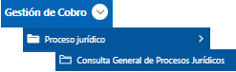
Imagen 31 Acceso al Módulo

Para continuar con el proceso jurídico:
- Digite el número del proceso jurídico.
- Clic 
- Seleccione el proceso buscado.
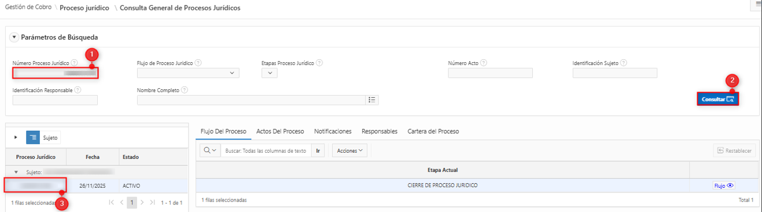
Imagen 32 Consulta General

En la opción se visualiza la etapa en la que se encuentra el proceso.
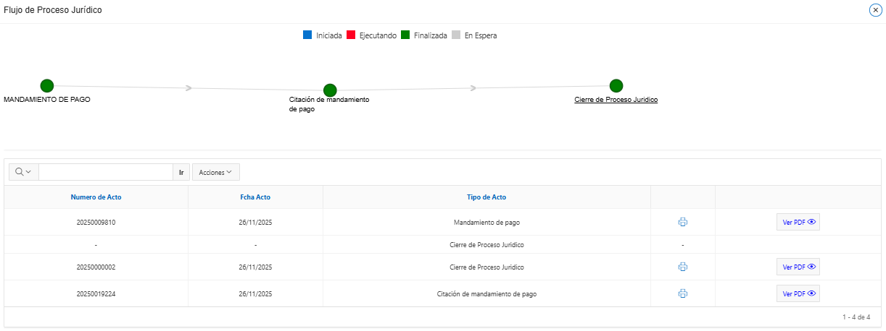
Imagen 33 Flujo de Proceso Jurídico

Se visualiza los actos que lleva el proceso y las opciones de imprimir  y

Imagen 34 Tipos Actos
En la pestaña Actos del Proceso se pueden ver los diferentes actos que lleva el proceso y en se puede visualizar el documento de dicho acto.
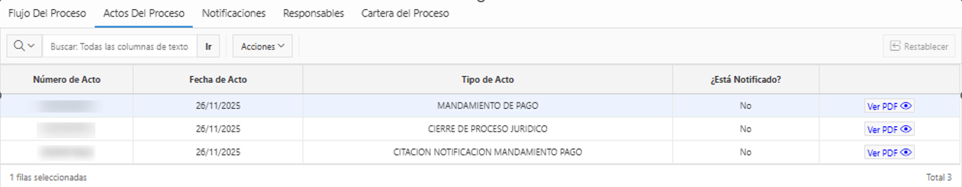
Imagen 35 Actos Del Proceso

